МИНИСТЕРСТВО НАУКИ И ВЫСШЕГО ОБРАЗОВАНИЯ РОССИЙСКОЙ ФЕДЕРАЦИИ

Федеральное государственное автономное образовательное учреждение

высшего образования

«Новосибирский национальный исследовательский государственный университет»

(Новосибирский государственный университет, НГУ)

Структурное подразделение Новосибирского государственного университета –

Высший колледж информатики Университета (ВКИ НГУ)

КАФЕДРА ИНФОРМАТИКИ

|  |  |
| --- | --- |
|  | Отчёт защищён с оценкой |
|  | ____________________ |

ОТЧЁТ ПО ЛАБОРАТОРНОЙ РАБОТЕ №12

ПРЕДМЕТ: Программирование мобильных приложений

ТЕМА: Публикация мобильного приложения в Интернет-магазинах.

|  |  |
| --- | --- |
| Преподаватель  к.т.н., ассистент | Жирнов Анатолий Алексеевич  «___»___________2020 г. |
| Студент 4 курса,  гр. 703г2 | Пушкарская Татьяна Николаевна  «____»__________2020 г |

Новосибирск

2020

Для того, чтобы разместить свое приложение в интернет-магазине, нужно выбрать платформу.

1. На рисунке 1 показан скриншот добавления приложения в Amazon Appstore.

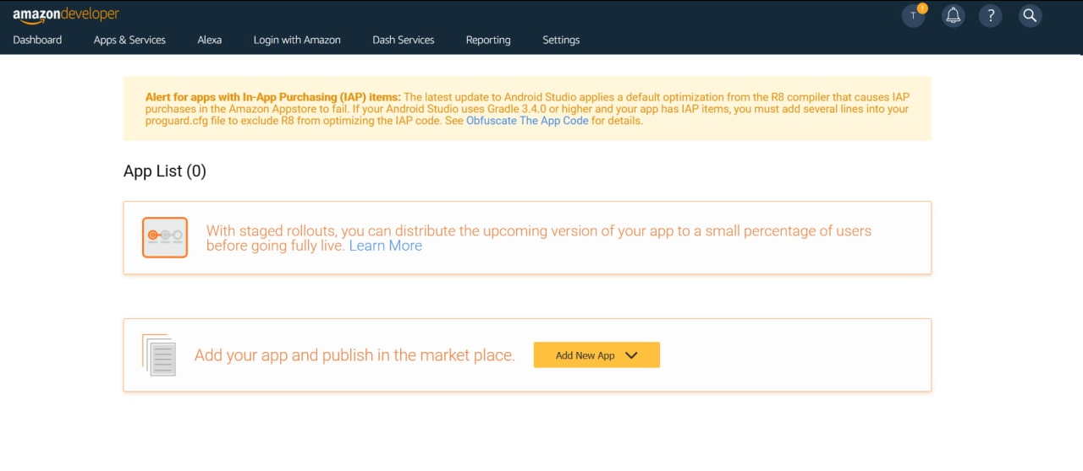

Рисунок 1 – Скриншот с сайта developers.amazon.com

Далее, при заполнении форм представления приложения, нужно обозначить его название и назначение.

1. Форма с представлением приложения показана на рисунке 2.

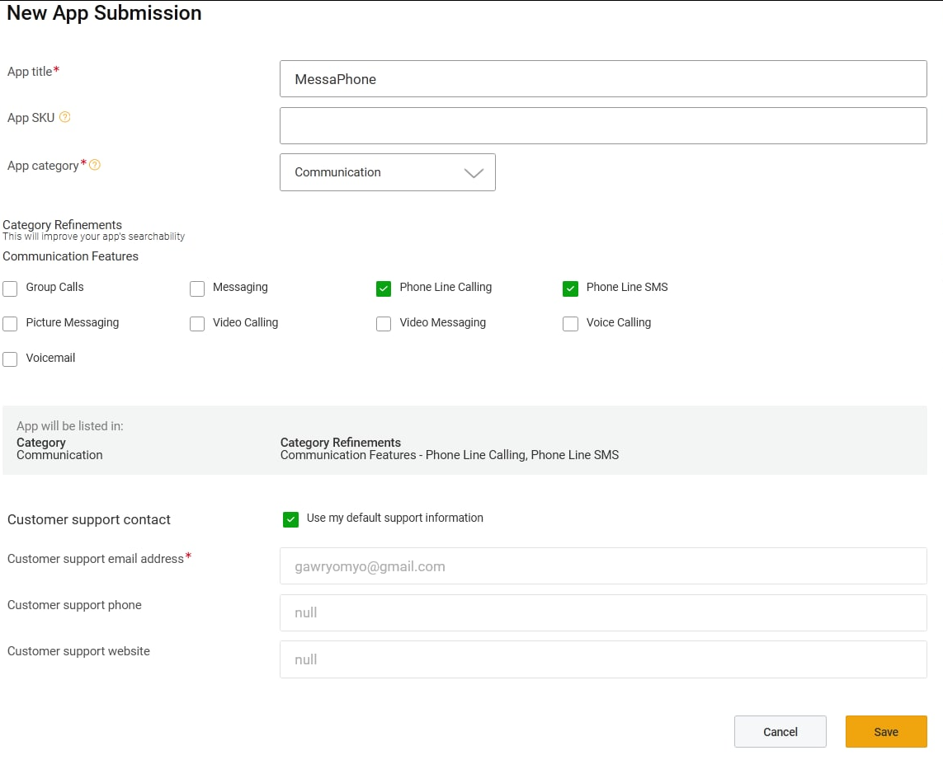

Рисунок 2 – 1-ая форма представления приложения

Затем добавляется описание к приложению, иконки, скриншоты приложения и выбирается оплачиваемость.

1. На рисунке 3 изображена страница с добавлением скриншотов и иконок приложения.

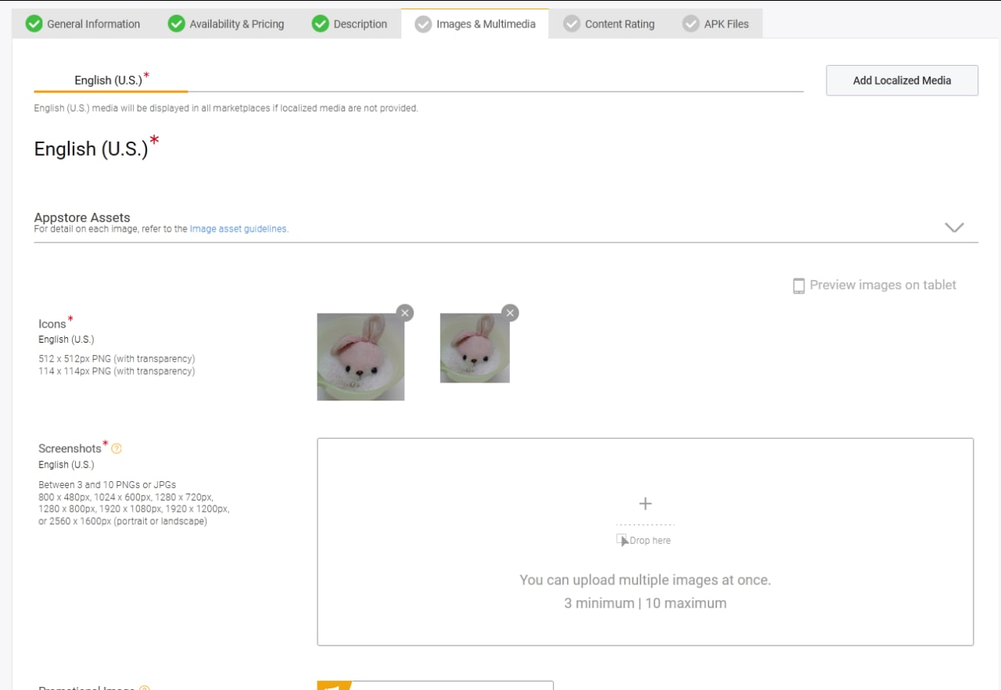

Рисунок 3 – 4-я форма обозначения приложения

Далее нужно заполнить форму, где обозначается то, что присутствует в приложении, оцениваются возрастные ограничения и рейтинг содержимого.

1. Форма рейтинга содержимого показана на рисунке 4.

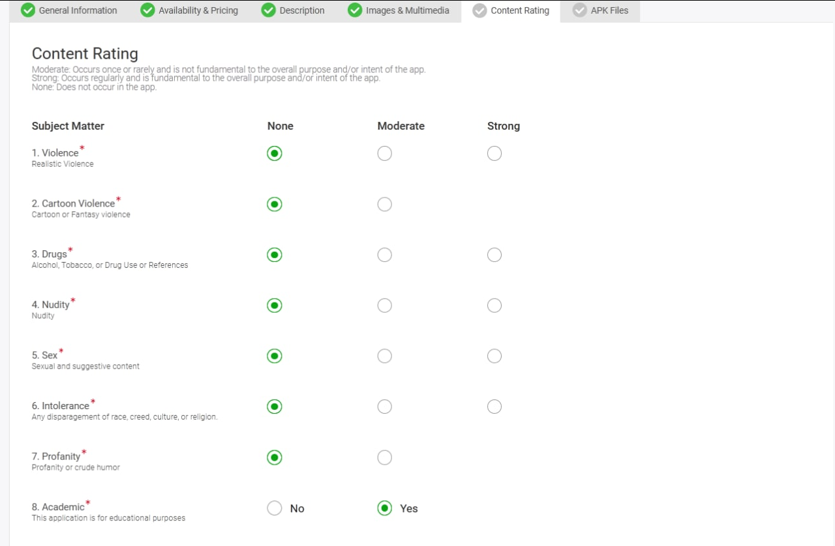

Рисунок 4 – 5-я форма обозначения содержимого

В конце заполнения форм нужно собрать и загрузить APK-файл.

1. На рисунке 5 показана сборка APK-файла.

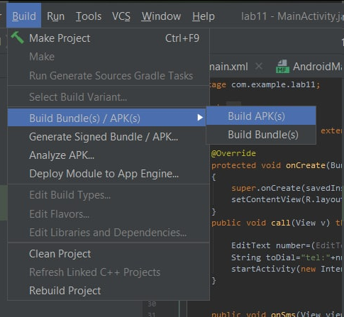

Рисунок 5 – 5-я форма обозначения содержимого

1. На рисунке 6 показана загрузка APK-файла.

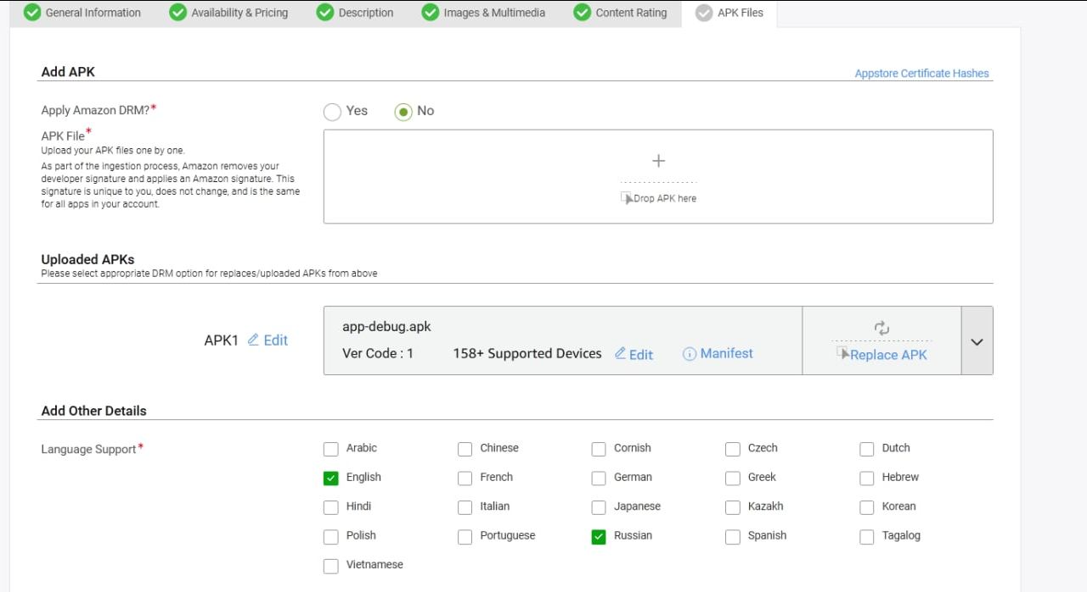

Рисунок 6 – загрузка APK-файла

После того как все формы заполнены, приложение должно пройти проверку, и если оно проходит, то оно будет доступно к загрузке в магазине.

1. На рисунке 7 показан статус приложения.

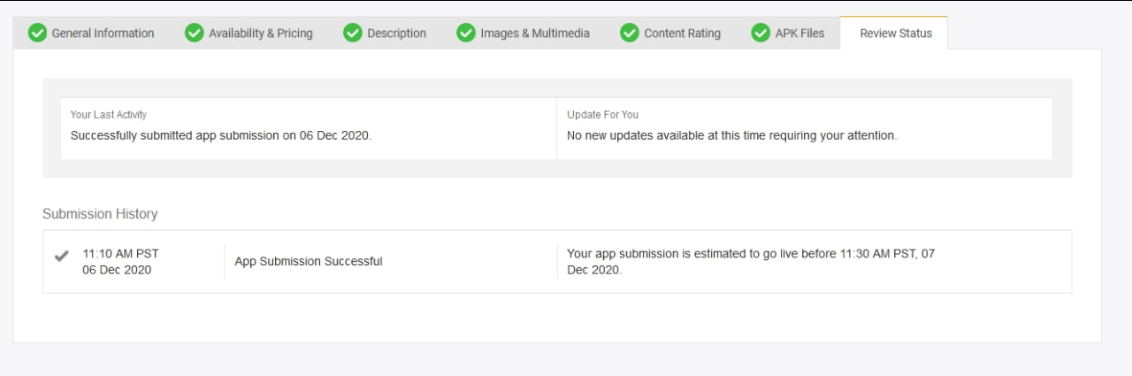

Рисунок 7 – статус опубликованного приложения

**Вывод:** было опубликовано приложение в интернет-магазин Amazon Appstore. Для того чтобы опубликовать приложение, нужно дать его описание и контакты того, кому принадлежит это приложение, выбрать время его публикации после одобрения и указать его рейтинг.